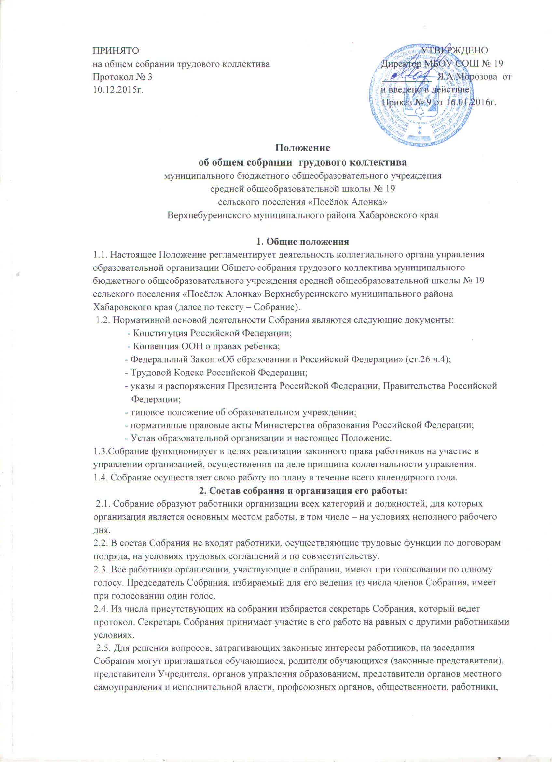определенные п. 2.2. настоящего Положения. Приглашенные участвуют в работе Собрания с правом совещательного голоса и участия в голосовании не принимают.
3. Полномочия Собрания:
3.1. Заслушивает и утверждает годовой отчет директора о деятельности Организации;
3.2. Утверждает публичный доклад директора;
3.3. Определяет приоритетные направления экономической и образовательной деятельности Организации, принципы формирования использования ее имущества;
3.4. Вносит предложения Учредителю по улучшению финансово-хозяйственной деятельности Организации;
3.5. Определяет меры и порядок социальной поддержки работников Организации;
3.6. Определяет пути повышения эффективности педагогического и обслуживающего труда, вносит предложения о поощрениях работников за успехи в труде, рассматривает вопросы о представлении работников к почетным званиям, государственным наградам;
3.7. Рассматривает вопросы по соблюдению правил внутреннего трудового распорядка;
3.8. Обсуждает изменения и дополнения в Устав для внесения его на утверждение Учредителю;
3.9. Обсуждает и принимает Положения об оплате труда работников, об установлении компенсационных выплат (доплат и надбавок компенсационного характера), стимулирующих выплат (доплат и надбавок стимулирующего характера, премий и иных поощрительных выплат);
3.10. Выбирает членов комиссии по распределению стимулирующих выплат;
3.11. Принимает Правила внутреннего трудового распорядка, Коллективный договор.
4. Регламент работы Собрания
4.1. Собрания трудового коллектива проводится по мере необходимости, но не реже 2-х раз в год.
4.4. Инициатором созыва внеочередного Общего собрания может быть Учредитель, Управление образования, директор школы, Управляющий Совет школы или не менее одной трети работников школы.
4.5. Перед началом работы Собрания секретарь фиксирует явку членов Собрания.
4.6. На Собрании секретарем ведется протокол.
4.7. При рассмотрении повестки Собрания работниками, участвующими в его работе, в повестку могут быть внесены изменения и дополнения. Изменения и дополнения вносят решением Собрания.
4.8. Собрание правомочно принимать решения при наличии на заседании более половины работников, для которых школа является основным местом работы.
4.9. Решения Собрания принимаются открытым голосованием, при этом решение считается принятым, если за него проголосовало не менее половины работников, присутствующих на Собрании.
4.10. При равенстве голосов при голосовании принимается то решение, за которое голосовал председатель Собрания.
4.11. Решения Собрания вступают в законную силу после их утверждения директором школы. В остальных случаях решения Собрания имеют для директора школы рекомендательный характер.
4.12. Решения Собрания могут быть обнародованы, доведены до сведения всех участников образовательной деятельности, включены в публичные отчеты, опубликованы на сайте школы.
4.13. Директор Школы вправе отклонить решение Собрания, если оно противоречит действующему законодательству и/или принято с нарушением настоящего Положения.
5. Документация и отчетность
5.1. Секретарем Собрания ведутся протоколы заседаний, в которых оформляются решения Собрания. Протоколы Собрания работников хранится у директора.
5.2. Настоящее Положение принимается решением Собрания и утверждается директором школы. Изменения и дополнения в настоящее Положение вносятся после принятия решением Собрания и утверждаются директором.

Срок действия данного Положения не ограничен

